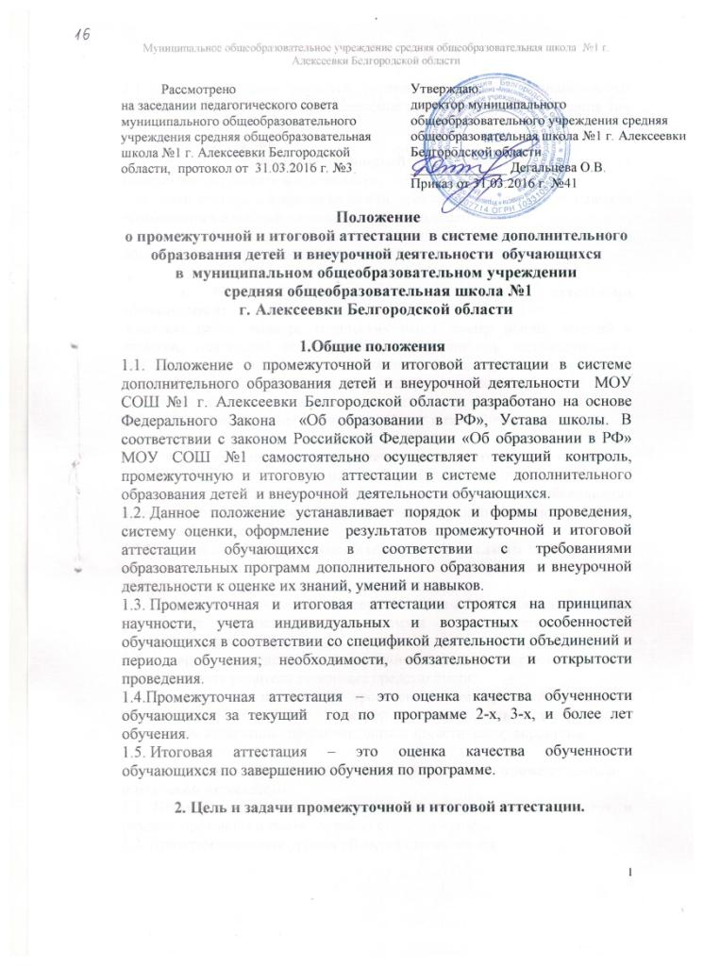
2.1.Целью аттестации является отслеживание роста познавательных интересов обучающихся, их стремление к знаниям, уровня владения тем или иным видом деятельности.
2.2 Задачи аттестации:
- определить уровень теоретической подготовки обучающихся в конкретной образовательной области;
- выявить степень сформированности практических умений и навыков обучающихся в выбранном ими виде деятельности;
- анализ полноты реализации образовательной программы детского объединения (внеурочной деятельности).

3. Формы промежуточной и итоговой аттестаций обучающихся:
выставка работ, конкурс творческих работ, смотр знаний, умений и навыков, творческий отчет, защита портфолио или индивидуального творческого проекта, олимпиада, зачетный поход, соревнование, турнир, сдача нормативов, тестирование, участие в фестивалях, конкурсах различного уровня, концертное прослушивание, персональная выставка работ. Форму проведения выбирают педагог и сам обучающийся.

4. Порядок проведения промежуточной и итоговой аттестации:
4.1.Промежуточная аттестация осуществляется самим педагогом и проводится, согласно образовательной программе детского объединения и внеурочной деятельности, по окончании текущего года по программе 2-х, 3-х и более лет обучения.
4.2.Итоговая аттестация обучающихся проводится самим педагогом по завершении реализации образовательных программ согласно утвержденному графику проведения аттестации.
4.3. Содержание аттестации определяется самим педагогом на основании содержания образовательной программы и в соответствии с ее прогнозируемыми результатами.
4.4. Во время проведения промежуточной и итоговой аттестаций могут присутствовать родители (законные представители).
4.5. Не менее чем за месяц до проведения промежуточной и итоговой аттестаций обучающихся директор школы утверждает график проведения аттестации, предоставленный заместителем директора.

5. Оценка, оформление и анализ результатов промежуточной
и итоговой аттестации.
5.1. Промежуточная и итоговая аттестации проводится без отметок, в разделе протокола и графе журнала ставится «зачёт»
5.2. Критериями оценки уровня обученности являются:
Критерии оценки уровня теоретической подготовки учащихся: Соответствие уровня теоретических знаний программным требованиям, широта кругозора, свобода восприятия теоретической информации, развитость практических навыков работы со специальной литературой, осмысленность и свобода использования специальной терминологии.
Критерии оценки уровня практической подготовки учащихся: соответствие уровня развития практических умений и навыков программным требованиям, свобода владения специальным оборудованием и оснащением, качество выполнения практического задания, технологичность практической деятельности.
Критерии оценки уровня развития и воспитанности: культура организации практической деятельности, культура поведения, творческое отношение к выполнению практического задания, аккуратность и ответственность при работе.
5.3. Результаты промежуточной и итоговой аттестации фиксируются в «Протоколе промежуточной (итоговой) аттестации обучающихся» и заносятся в журнал учета работы объединения. Приложением к «Протоколу промежуточной (итоговой) аттестации обучающихся детского объединения (внеурочной деятельности)» является программа её проведения.
Результаты итоговой аттестации анализируются администрацией совместно с педагогами по следующим параметрам:
- количеству обучающихся (%), полностью освоивших образовательную программу;
- основные причины невыполнения обучающимися образовательной программы;
- необходимость и направление коррекции образовательной программы
5.4. В течение трёх дней по окончании аттестации результаты доводятся до сведения обучающихся и их родителей (законных представителей).
5.5. Протоколы промежуточной и итоговой аттестации хранятся в МОУ СОШ№1 в течение всего срока действия образовательной программы.

